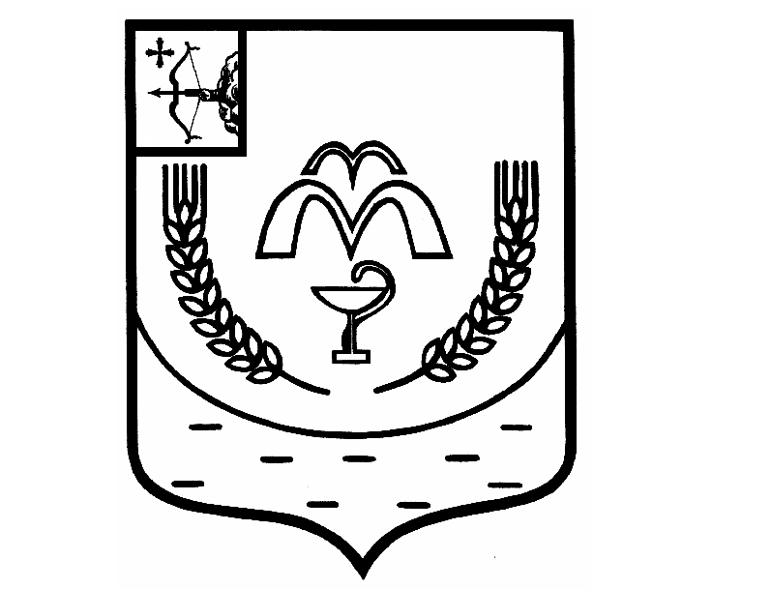

КУМЕНСКАЯ РАЙОННАЯ ДУМА
ПЯТОГО СОЗЫВА
РЕШЕНИЕ

от 29.09.2020 № 34/253
пгт Кумёны

О безвозмездной передаче имущества
в федеральную собственность Федеральному казенному учреждению
«Военный комиссариат Кировской области»

В соответствии с частью 3 статьи 15 Федерального закона от 06.10.2003 № 131-ФЗ «Об общих принципах организации местного самоуправления в Российской Федерации», Положением об управлении и распоряжении имуществом муниципального образования Куменский муниципальный район Кировской области, утвержденное решением Куменской районой Думы от 26.11.2013 №24/204, руководствуясь статьей 23 Устава муниципального образования Куменский муниципальный район Кировской области Куменская районная Дума РЕШИЛА:
1. Передать безвозмездно из казны муниципального образования Куменский муниципальный район Кировской области в федеральную собственность Федеральному казенному учреждению «Военный комиссариат Кировской области» следующее имущество:
ноутбук Lenovo IdeaPadL340-17APIRyzen33200U/4Gb1000Gb-SSSD128Gb/17.3”1920*1080/AMD Radeon Vega3/WIFI/BT/Windows 10, балансовой стоимостью 39973 (тридцать девять тысяч девятьсот семьдесят три) руб. 00 коп.
2. Администрации Куменского района (Шемпелев И.Н.):
2.1. Оформить акты приема-передачи на передаваемое из казны муниципального имущества, указанного в пункте 1 настоящего решения, в месячный срок со дня вступления в силу настоящего решения.
2.2. Исключить имущество из реестра муниципального имущества муниципального образования Куменский муниципальный район Кировской области со дня подписания актов приема-передачи муниципального имущества.
3. Настоящее решение вступает в силу в соответствии с действующим законодательством.

Председатель
Куменской районной Думы А.Г. Леушин

Глава Куменского района И.Н. Шемпелев

